Наглядное пособие представлено ниже в гиде по приложению

Входные данные для программы:

Общая учебная нагрузка за учебный год.

Программа разрабатывалась на ОС Windows 10 с использование языка программирования Python.

Инструкция по пользованию:

После запуска программы пользователь попадает в главное окно. Перед начало работы следует перейти на вкладку "Кафедра" и заполнить

информацию. Обязательны для заполнения таблицы: "Должности", "Преподаватели", "Рабочие таблицы". Порядок заполнения сохраняется.

Заполненные данные обязательно нужно сохранить через соответствующие кнопки. После заполнения необходимых данных можно приступать к

основной части работы программы.

Для распределения нагрузки следует ее сначала загрузить. Формат загружаемого файла может быть формата ".xls", ".xlsx", ".xlsm".

Загружаемый файл должен соответствовать шаблону учебной нагрузки. Если под рукой не имеется подобного шаблона, можно найти его в

папки Resource, Shablons файлов программы.

В выпадающем списке в разделе "Распределение нагрузки" следует выставить нужную таблицу. Обычные таблицы обозначены фамилией и инициалами

преподавателя. Почасовые таблицы имеют приставку (почас). В таблице с общей нагрузкой следует выделить необходимые ячейки с часами и

нажать кнопку "Добавить" в интерфейсе программы. Значения в ячейках также можно изменять перед передачей преподавателю. При желании

можно вернуть переданные значения обратно в таблицу. Важно учесть, что если строка отсутствует в таблице, то при добавлении она поместится

в конец таблицы. Если же строка имеется в таблице, то новые значения просто добавятся к старым. При распределении строк с аспирантами

пользователю предоставляется возможность выбора нужного аспиранта. Следует учесть, что если аспиранты кончатся, то строка удалится,

поэтому с последним аспирантом следует передать все оставшиеся часы. Если пользователь вернет аспиранта обратно в общую таблицу, то

его часы добавятся к имеющимся, а сам он попадет внутрь скобок. Если пользователь превысит часы рабочие часы преподавателя, программа

оповестит его об этом. В разделе "Кафедра" можно посмотреть статистику по рабочим таблицам.

Выгрузка осуществляется по нажатии на кнопку "Выгрузить преподавателя". Откроется окно сохранения. Формат сохраняемого файла ".xlsx" всегда.

Если пользователь сохранит нагрузку преподавателя в существующий Excel документ, то данные из этого документа будут УДАЛЕНЫ!!!!!.

Выгружаемый файл соотвествует шаблону, с которым также можно ознакомиться в файлах программы.

Также присутствует возможность сохранения общей нагрузки.

Удаление каких-либо файлов программы приведет к неработоспособности программы!!!

Предупреждения:

1. Удалите рабочие таблицы прежде, чем будете редактировать преподавателя

2. Строки с руководством аспирантов распределяйте по одному

**Гид по приложению:**

Здравствуйте, давайте наглядно посмотрим пример типичного использования приложения

Шаг 1:

Запустите приложение по файлу loadist.exe

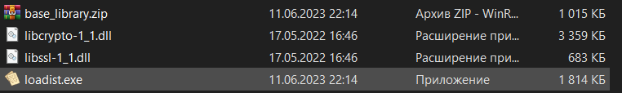

Рисунок 1

Шаг 2:

Перед вами откроется интерфейс программы. Обратите внимание на две верхние кнопки “Распределение нагрузки” и “Кафедра”. По ним происходит навигация по приложению. Перейдите в раздел кафедры, нажав на кнопку “Кафедра”.



Рисунок 2

Шаг 3:

Здесь вы увидите две большие скопления таблиц. Переключение по ним осуществляется по нажатии на соответствующее название. Вам нужно заполнить таблицы “Должности”, “Преподаватели”, “Рабочие таблицы”. Обязательно в таком порядке.

Обязательно сохраняйте таблицы после взаимодействия с ними!

Можно также удалить всю таблицу или удалить выделенные строки.

Чтобы выбрать несколько строк, зажмите клавишу Ctrl и жмите по строкам левой кнопкой мыши.

При вводе десятичных значений их нужно вводить через точку, а не через запятую!

**Пример, как не надо делать: 0,5**

**Пример, как надо делать: 0.5**

Шаг 4:

После заполнения и сохранения таблиц, перейдите во вкладку “Распределение нагрузки”.

Загрузите рабочую нагрузку, составленную по шаблону, нажав на кнопку “Загрузить данные”.

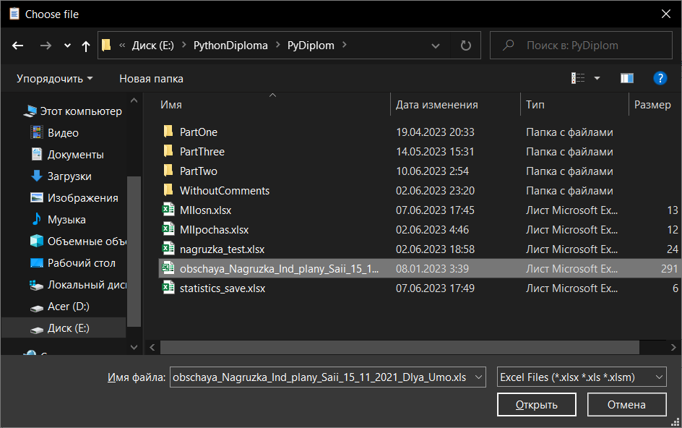

Рисунок 3

Затем, таблица отобразится в программе.

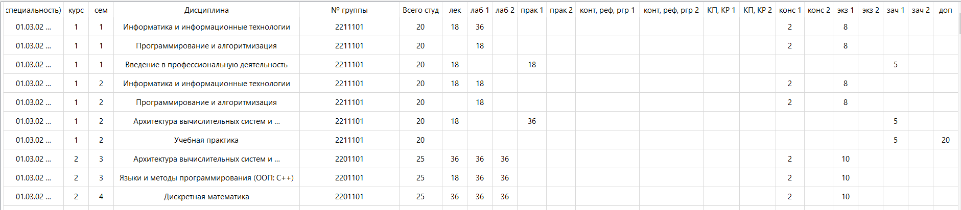

Рисунок 4

Шаг 5:

В выпадающем списке выставьте нужную рабочую таблицу (можно сделать это в любой момент работы программы):

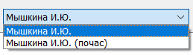

Рисунок 5

Затем, рабочие часы преподавателей следует выделить нажатием левой кнопки мыши по ним.

Чтобы выделить несколько значений подряд, зажмите кнопку Ctrl и кликайте по значениям часов левой кнопкой мыши

Важно:

Можно изменять значения, для этого нужно дважды кликнуть по ячейке и выставить нужное значение. После передачи в таблице останется разница между начальным и выставленным вами значением. Преподавателю перейдет выставленное вами значение

Шаг 6:

После выбора нужных ячеек, следует нажать на кнопку “Добавить”. Все выделенные значения часов перейдет преподавателю

ВАЖНО:

Если была выделена строка с руководством над аспирантами, то выйдет окно, с выбором аспиранта. Выбрать можно только одного, при этом, он исчезнет из основной таблицы.

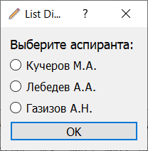

Рисунок 6

Со строками аспирантов рекомендуется работать по одному. Т.е, только одна строка аспирантов за цикл передачи

Если вы изменили какое-то значение, но забыли его выделить – не беда. Программа просто вернет это значению на свое место.

Если вы попытаетесь передать больше, чем может вместить преподаватель – программа вам это запретит, а измененные значения вернет на место.

Шаг 7:

После окончания распределения, следует в выпадающем списке выбрать нужную таблицу и нажать на кнопку “Выгрузить преподавателя”. В появившемся окне ввести имя сохраняемого преподавателя и нажать на кнопку “Сохранить”.

Дополнительные возможности:

Во вкладке кафедры можно посмотреть статистику по рабочим таблицам, достаточно просто нажать на кнопку “Обновить” и вам покажет, сколько и кому вы распределили, а также, сколько времени в общей таблице.

В меню “Файл” можно посмотреть настройки программы.